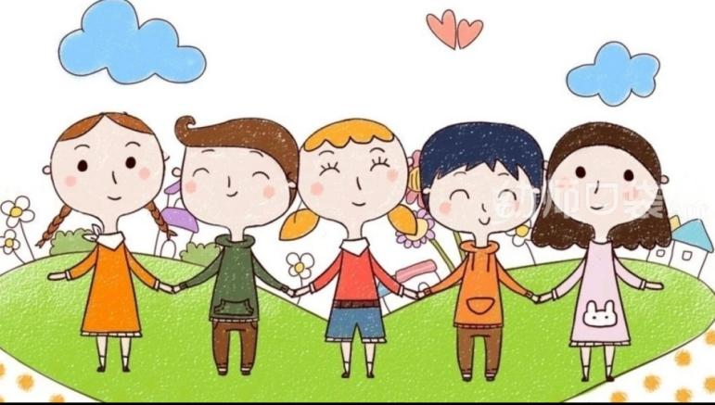
中五班班级动态

主题：美味的食物我喜欢 2024.4.18
来园情况
今天我们班共来园幼儿25人，3位幼儿请假。
美好的时光开始啦，我们开开心心上幼儿园啦！
今天没有小伙伴迟到，下次继续保持哦~

活动一：早睡早起，成功第步！
今天是星期四，孩子们面带笑容走进了教室！孩子们能够热情地和老师、保育员、小伙伴打招呼。能自己主动把小椅子翻下来，大家来园情绪愉快，做事情比较有条理。基本所有宝贝都能够在规定的时间内进教室，个别宝贝（2人）也要尽量要早一点哦。明天要继续加油哦！
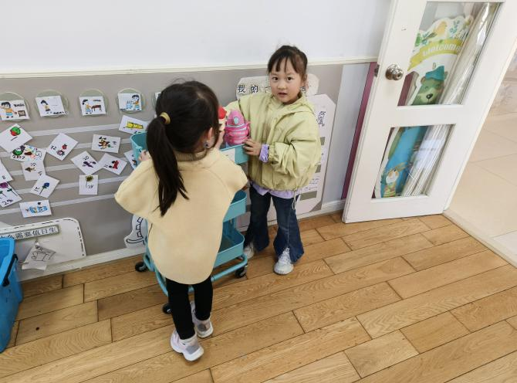
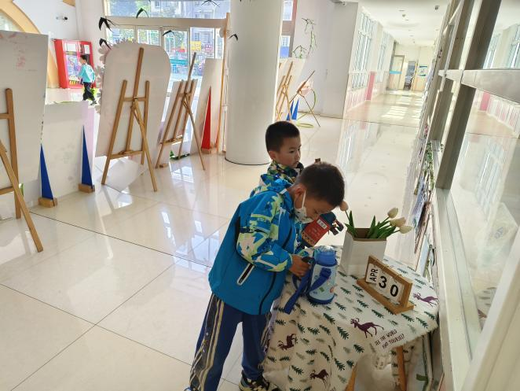

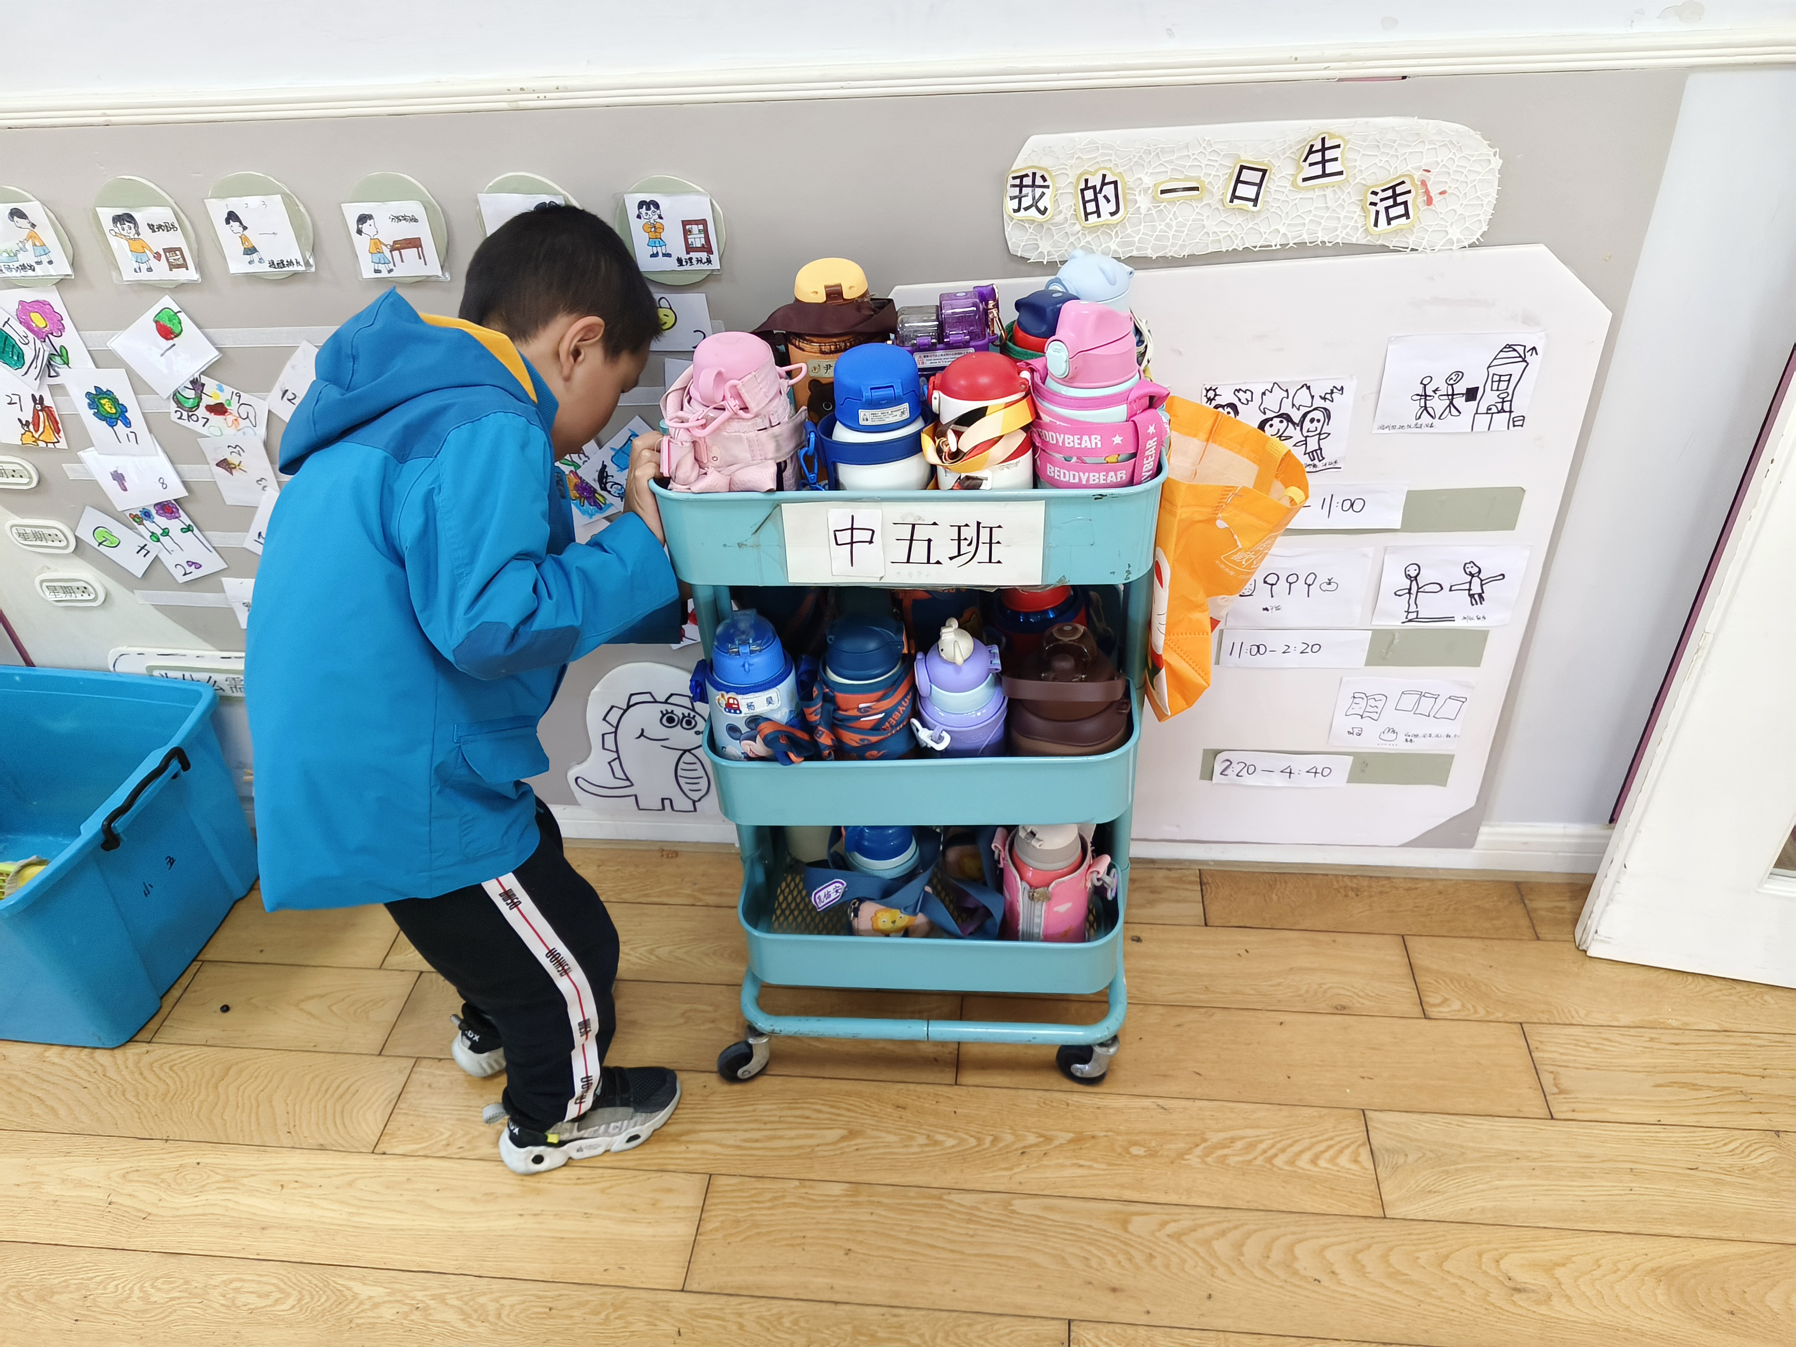
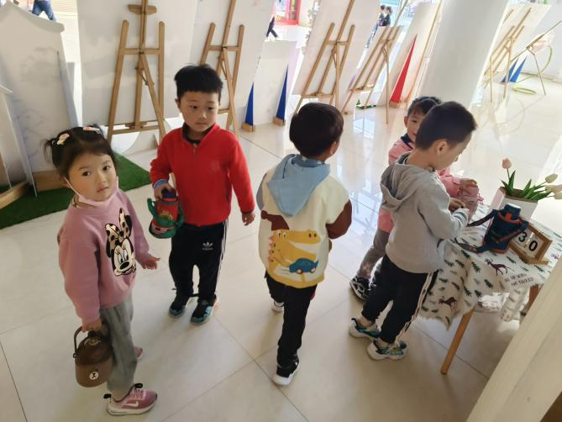

第一组的宝贝们，今天来幼儿园之后，能够去整理自己的抽屉，放好了自己的水杯等私人物品，速度还比较快，很棒哦！而且还能主动帮忙放小椅子呢。今天来园大多数孩子都能够主动和老师还有阿姨打招呼。有几位小朋友在提醒过后也能够打招呼。今天所有宝贝都能够主动测量体温并按照规则放好自己的东西。不需要老师特别提醒了继续点赞！

活动二：香甜点心，真美味！
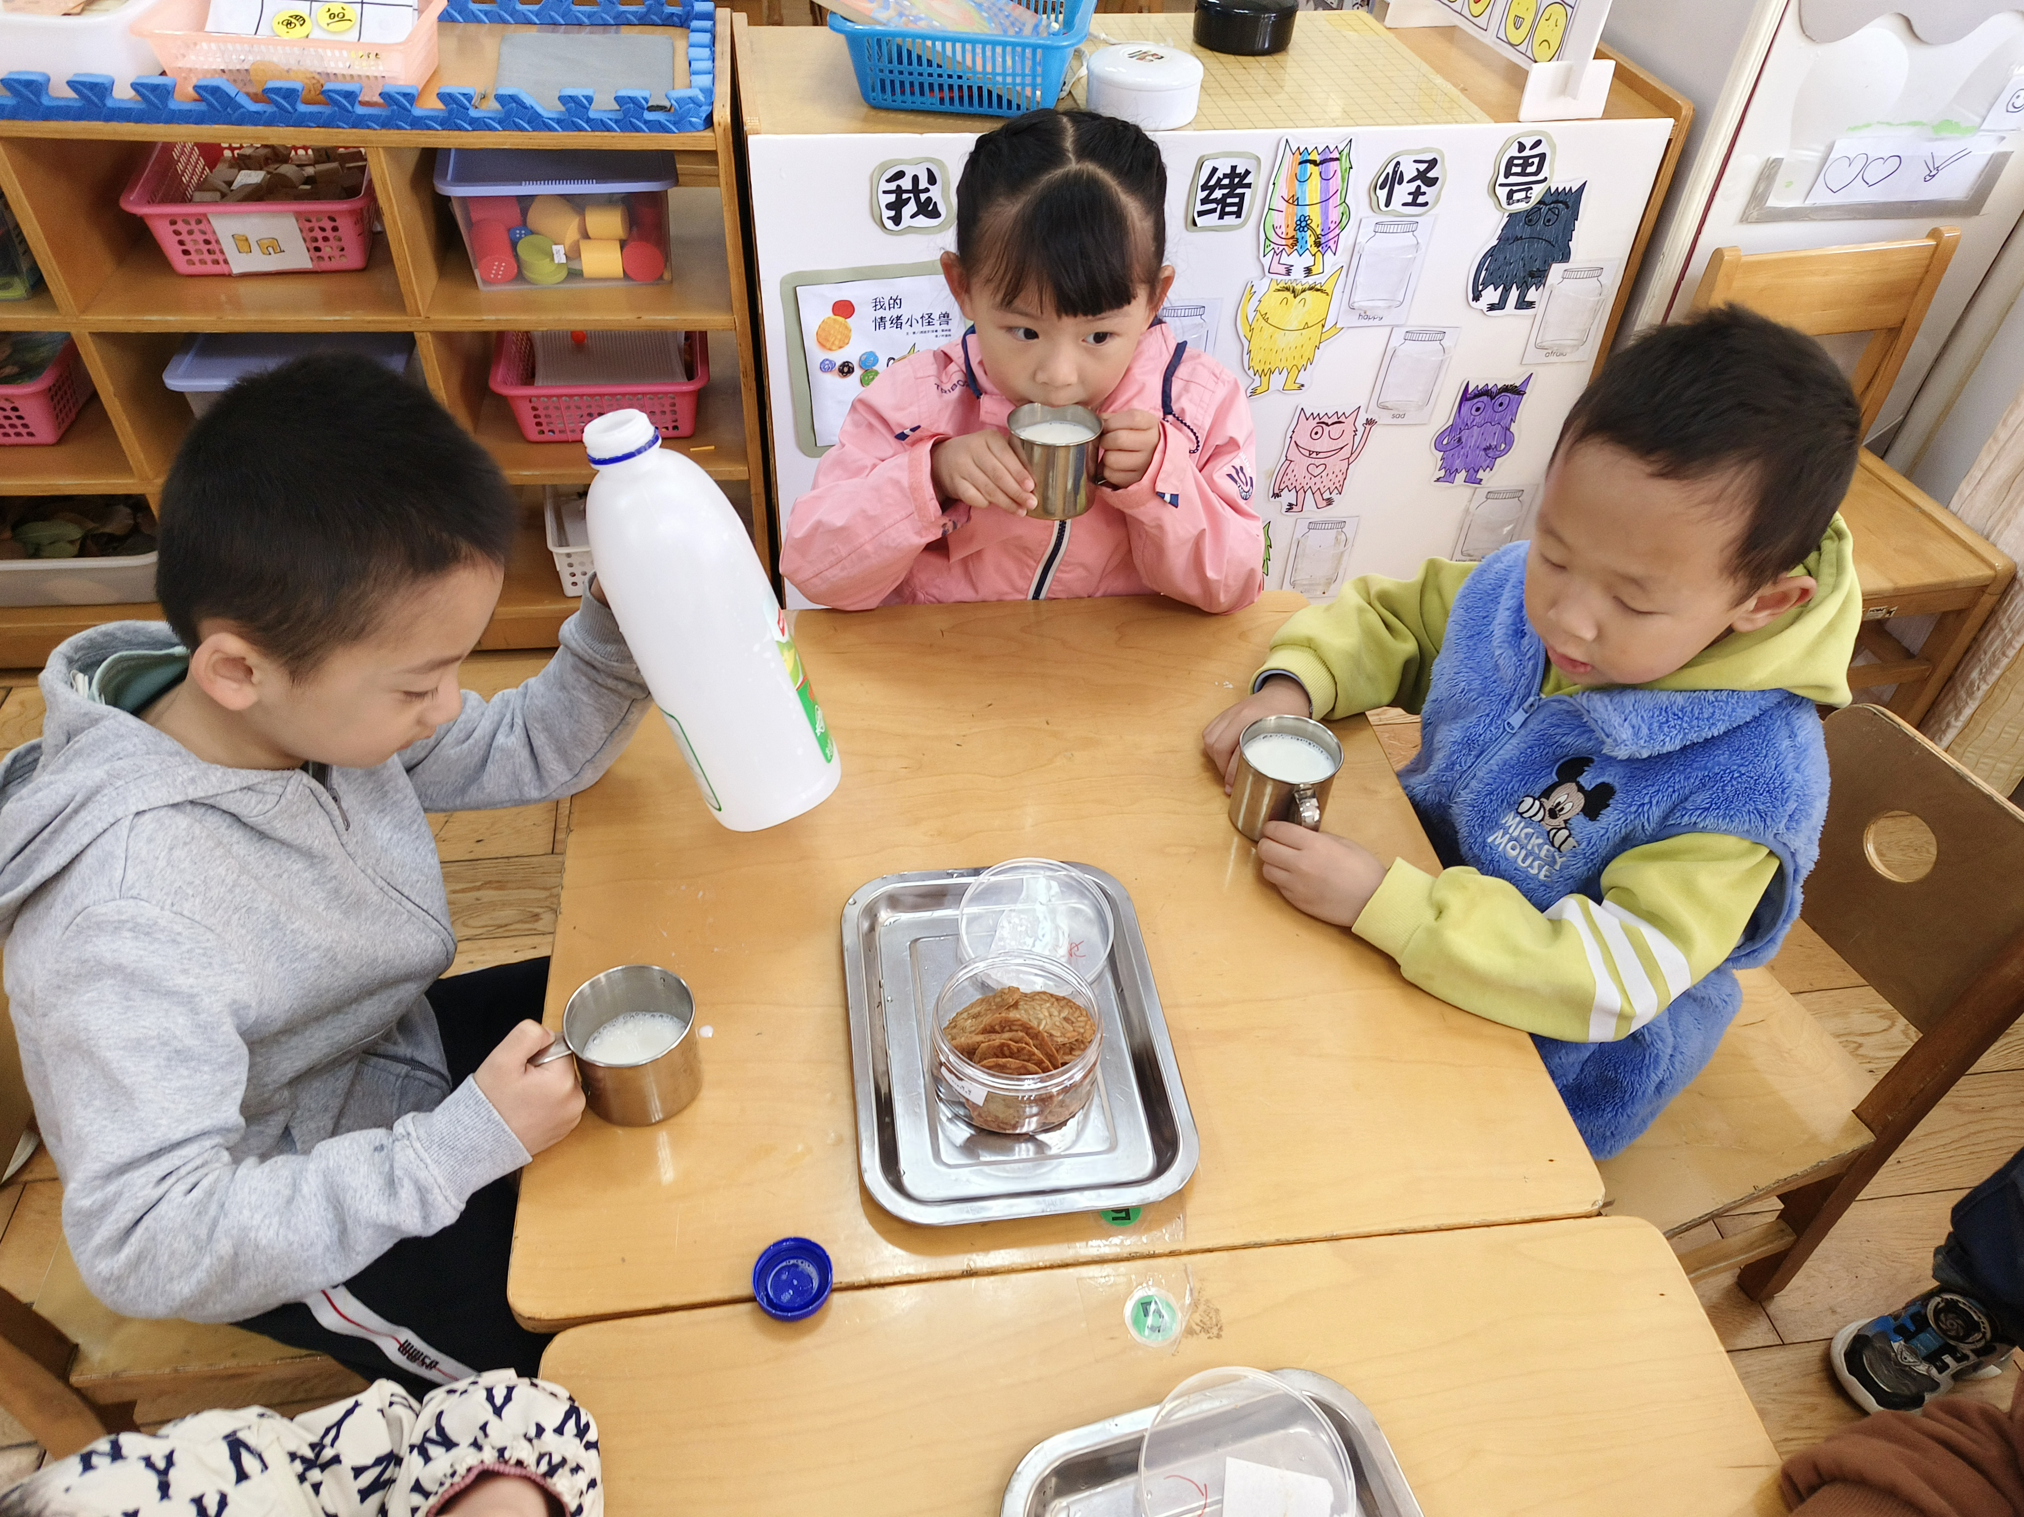
来园后，我们一起小便盥洗、喝水，准备吃点心。今天上午，我们的点心是：小薄饼、鲜牛奶。孩子们一口牛奶、一口薄饼，吃的可香了！所有宝贝都吃完了自己的点心哦，好样的！吃完之后就可以准备区域游戏了哦。
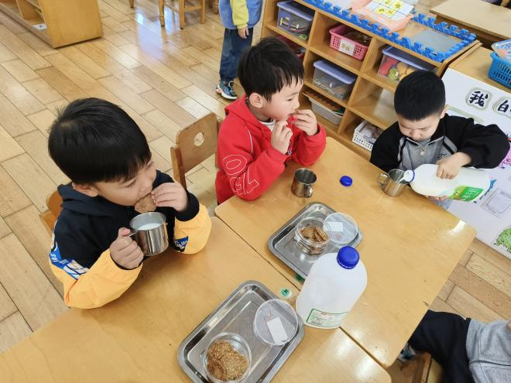

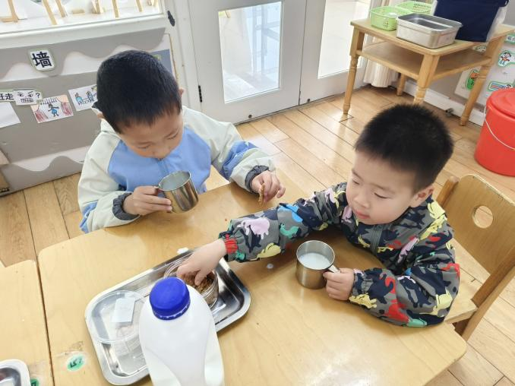

活动三：自主区域活动
先到教室的小朋友可以先玩区域游戏哦。今天要表扬中五班的宝贝们，区域游戏之前，只要先进行区域游戏计划哦，选择好了自己喜欢游戏的区域，然后开始游戏。游戏过程中，对于自己没有接触过的游戏材料，愿意思考并发现新的玩法。小伙伴之前也能主动相互帮助，有进步哦。
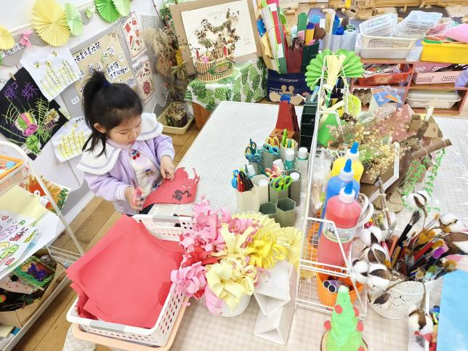
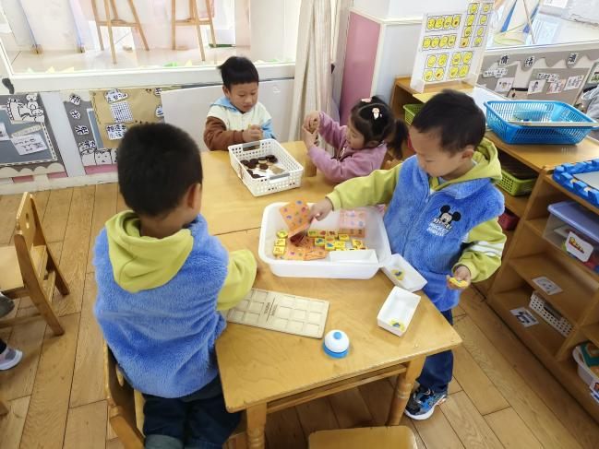

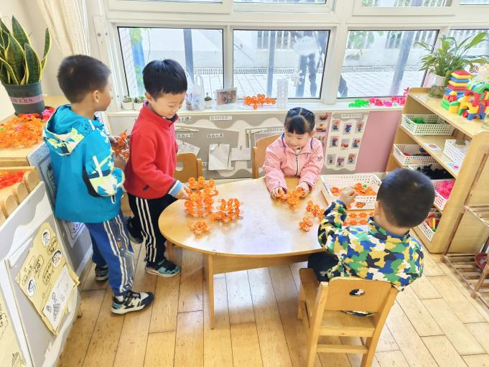
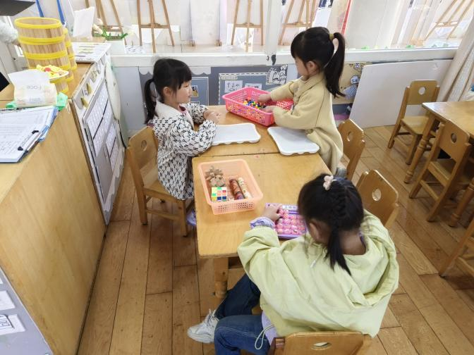

活动四：数学——按规律接着往下排
这是一节按规律排序活动。排序是将两个或两个以上的物体按某种特征上的差异或一定规则排列成序。按规律排序是建立在比较基础上的一种思维活动，不仅能培养幼儿的观察比较能力，简单的判断力、初步的推理能力，同时也是培养幼儿逻辑思维能力的有效途径。本次活动通过引导幼儿观察已有的排序，发现一定的规律，并继续按照此规律进行排序。在之前的活动中，幼儿已经接触过AB型排序，有初步的排序经验。但是对于有规律排序的理解幼儿之间存在一定的差异，对于发现规律并有规律的排序还需要引导。本次活动的规律种类较之前增多了，有AAB型、ABB型，对幼儿来说是一个挑战。

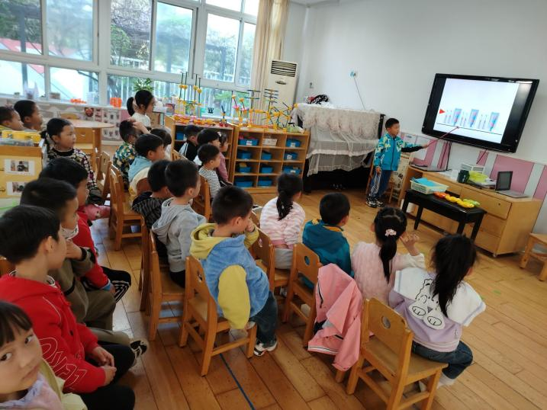
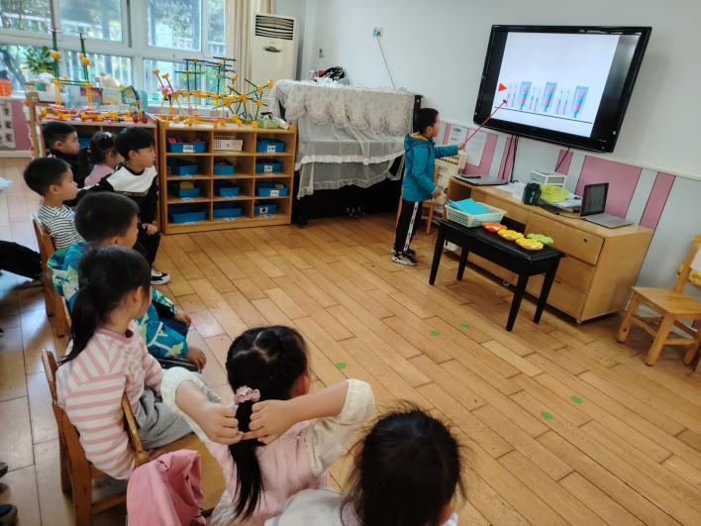

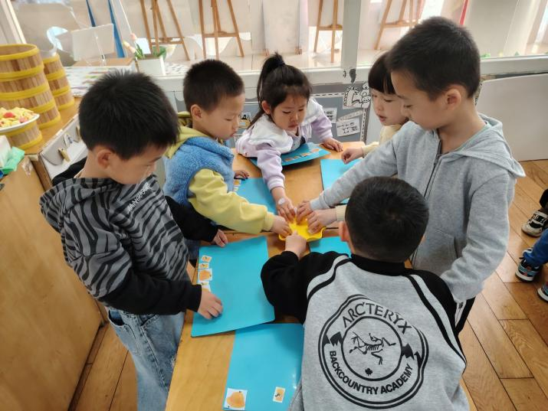
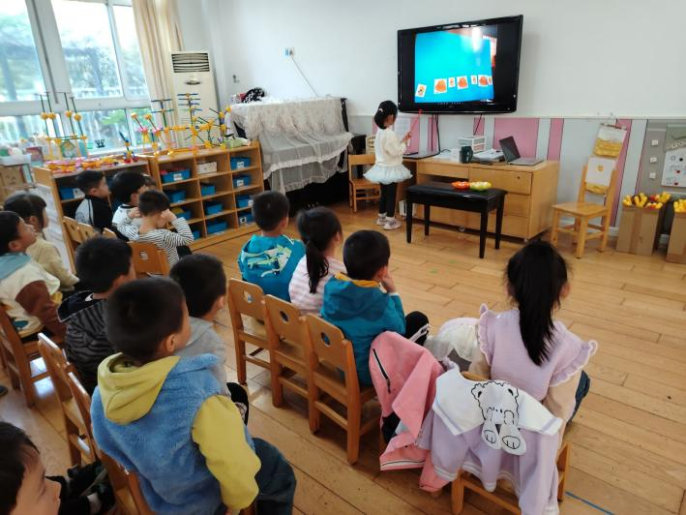

活动五：午餐
吃饭喽！现在开始，我们是自己端菜盛饭喽。今天我们吃的是：黑芝麻饭、番茄烧龙利鱼、莴苣丝炒鸡蛋、金花菜肉末汤。大家吃的可开心啦！很多宝贝，吃完一碗饭又添了一碗哦！11点30分左右所有孩子都吃完啦。其他孩子吃完饭也能记得洗手漱口擦嘴巴，今天的餐桌卫生比较棒，表扬宝贝们，继续保持！
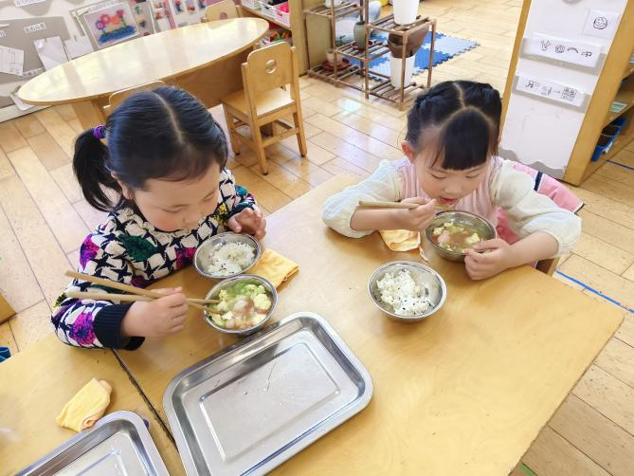
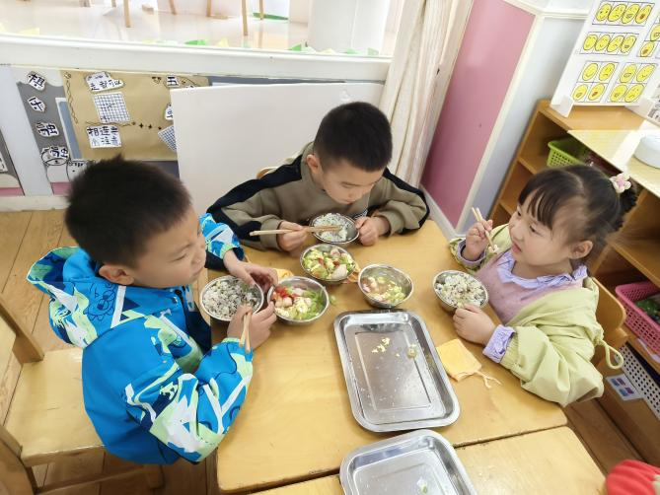

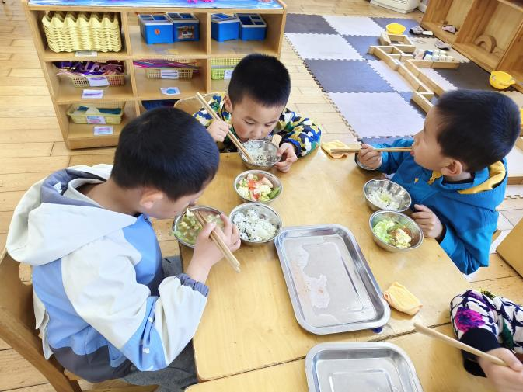

【温馨提示】
★关于入园时间：
幼儿8：00—8:15入园
★昼夜温差大，有一个孩子偶尔有咳嗽。家园合作，需要让家长了解孩子在园身体情况、饮食睡眠状况，并进一步分享秋季幼儿护理知识。
★关于幼儿的个人卫生：
部分幼儿的手指甲比较长，为了幼儿的健康与安全，请爸爸妈妈回家后进行修剪哦！
★为了孩子们活动安全，在园期间，请将孩子们身上的金银首饰取下。

—END—
在一起的点滴都值得记录

